Требования
к оформлению статей в сборник трудов
II Всероссийской конференции с международным участием
«Исследования и разработки в области химии и технологии функциональных материалов», посвященной памяти академика Владимира Трофимовича Калинникова (1935-2015 гг.)

Статьи объемом до 4 машинописных страниц должны быть выполнены с использованием текстового процессора Microsoft Word, расширение файла – DOC или DOCX и представлены в Оргкомитет по электронной почте: makarova@chemy.kolasc.net.ru (Макаровой Ольге Викторовне) или maslo_sm@chemy.kolasc.net.ru (Маслобоевой Софье Михайловне).
Тип шрифта для текста Times New Roman. Сначала указывается УДК: шрифт – 10 п., полужирный, выравнивание по левому краю. На следующей строчке печатается название доклада, с выравниванием по левому краю, оформляется заглавными буквами, полужирным шрифтом 12 п. На следующей строке указать инициалы и фамилии авторов: шрифт – 10 п., полужирный курсив, выравнивание по левому краю. Пропустив строку, следует указать название организаций, город, страну: шрифт – 10 п., курсив, выравнивание по левому краю.
Аннотация объемом не более 10 строк, которая должна кратко излагать предмет статьи и основные содержащиеся в ней выводы. Шрифт – 10 п., выравнивание по ширине, одинарный межстрочный интервал.
Далее после пустой строки указать ключевые слова: шрифт – 10 п., выравнивание по левому краю. Начало строки «Ключевые слова» оформляется курсивом.
Снова вставляется пустая строка, после которой идет основной текст доклада с включенными таблицами, рисунками и подписями к ним. Шрифт – 10 п., выравнивание по ширине, одинарный межстрочный интервал, отступ первой строки абзаца – 1.0 см. Все поля страницы формата А4 – 2 см. Слова в тексте и заголовках не разрываются, а переносятся целиком.
Подробности оформления рисунков, таблиц и списка литературы даны в примере оформления 1.
Все латинские и греческие буквы в тексте, формулах (кроме индексов) и таблицах – курсив; цифры – прямые. Размер шрифта в формулах – такой же, как в тексте. Единицы физических величин – СИ, шрифт прямой. Десятичный символ – точка.
Условные обозначения и аббревиатуры, отличающиеся от общепринятых, должны расшифровываться в тексте статьи.

Пример оформления 1.

УДК:
название доклада
И.И. Иванов¹, П.П. Петров²

¹ Институт химии и технологии редких элементов и минерального сырья им. И.В.Тананаева Кольского научного центра РАН, Апатиты, Россия
² Геологический институт Кольского научного центра РАН, Апатиты, Россия

Аннотация объемом не более 10 строк, шрифт – 10 п., выравнивание по ширине, одинарный межстрочный интервал, без отступа первой строки.

Ключевые слова: конференция.

Название таблицы следует писать курсивом, выравнивание таблицы по центру, в тексте ссылка на таблицу указывается табл. 1.

Таблица 1. Название таблицы.
Колонка 1 | Колонка 2 | Колонка 3

Рисунки, схемы и графики (только черно-белые с разрешением не ниже 300 dpi) внедряются в текст с подрисуночными подписями, выровненными по центру рисунка, в тексте ссылка на рисунок указывается рис. 1.

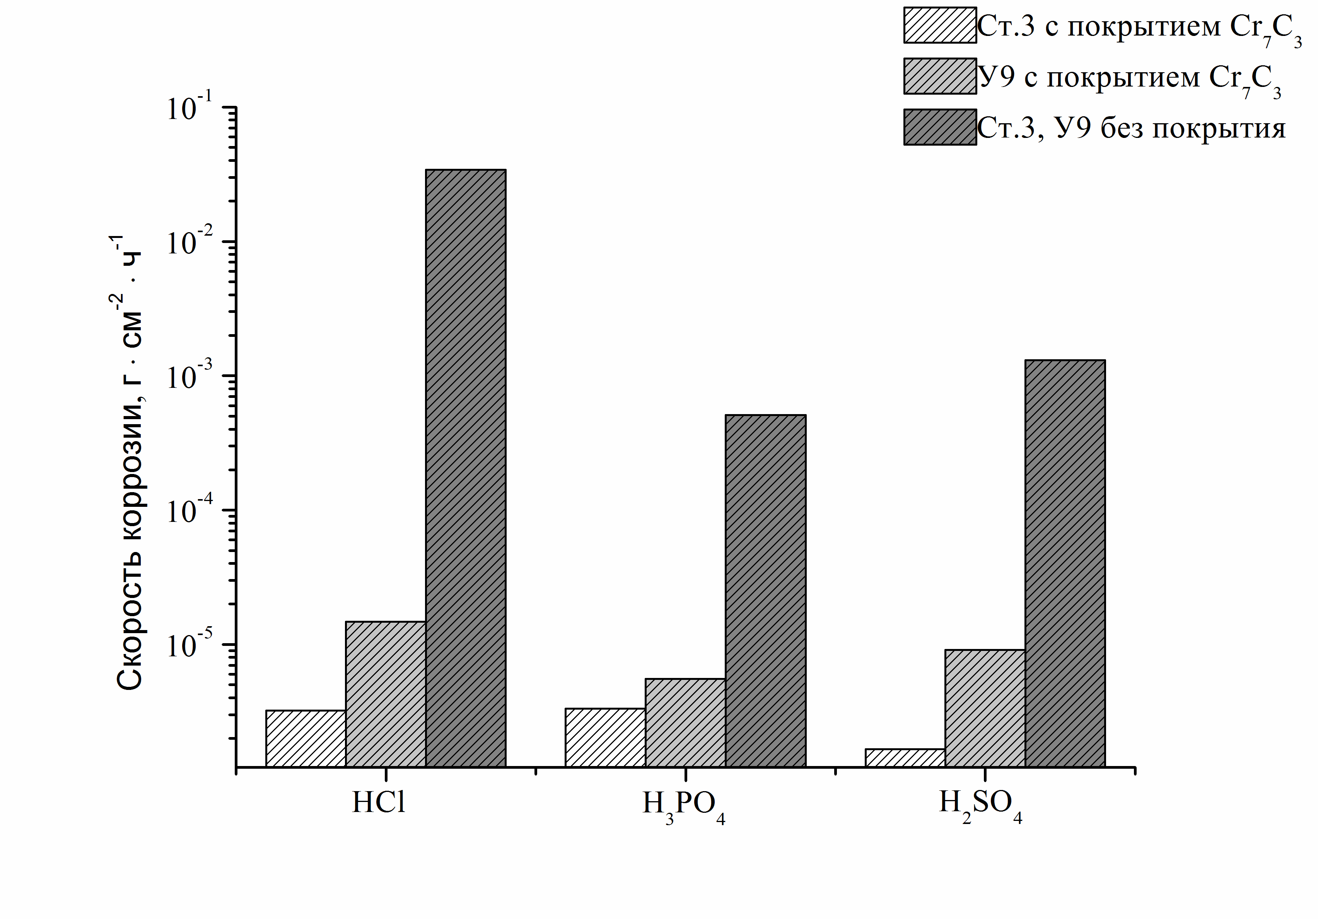
Рисунок 1. Шрифт подрисуночной подписи 10 п., курсив, выравнивание по центру.

После основного текста следует заголовок «Литература». Шрифт полужирный, размер – 10 п., выравнивание по левому краю. Список литературы оформляется в соответствии с ГОСТ Р 7.0.11-2011 (см. пример), размер шрифта – 10 п., выравнивание по ширине. Ссылки на литературные источники даются в порядке упоминания арабскими цифрами в квадратных скобках, соответствующие их номерам в списке литературы.

Литература
1. Турчанинов, И.А. Основы механики горных пород / И.А. Турчанинов, М.А. Иофис, Э.В. Каспарьян – Л.: Недра, 1989. – 488 с.
2. Кривошеев, А.В. Опыт ведения открытых горных работ на глубоких горизонтах карьера / А.В. Кривошеев, В.С. Мельник, А.С. Голоднов // Горный журнал. – 1990. – № 5. – С. 7-10.
3. Пат. 2421400 РФ, МПК С01F 7/26, 7/74; C02F 1/52 (2006.01). Способ получения алюмокремниевого коагулянта-флокулянта / Захаров В.И., Веляев Ю.О., Майоров Д.В., Захаров К.В., Матвеев В.А.; Ин-т химии и технологии редких элементов и минер. сырья Кол. науч. центра РАН. – № 2009139266/05; заявл. 23.10.09; опубл. 20.06.11, Бюл. № 17.

Обращаем Ваше внимание, что для включения сборника трудов в Российский индекс научного цитирования (РИНЦ) и размещения его на платформе научной электронной библиотеки (eLIBRARY.ru) необходимо указать следующую информацию на русском и английском языках: ФИО авторов, ученая степень, название организации, город, страна, адрес электронной почты. Так же на английском языке приводятся: название доклада, аннотация и ключевые слова и оформляются согласно примеру оформления 2. Все эти сведения приводятся после списка литературы и с новой страницы.

Пример оформления 2.

Сведения об авторах на русском языке:
Иванов Иван Иванович – ученая степень, организация (полное название), город, страна, e-mail.

Сведения об авторах на английском языке
Ivanov Ivan Ivanovich – scientific degree, affiliation, city, country, . e-mail.

UDK:
TITLE OF THE PUBLICATION
I.I. Ivanov, P.P. Petrov.

Abstract

Keywords: conference.

